证书编号：9150010756348319XX001Q
单位名称: 重庆韩拓科技有限公司
注册地址: 重庆市长寿经济技术开发区化南路20号
法定代表人: 罗斌
生产经营场所地址: 重庆市长寿经济技术开发区化南路20号
行业类别: 合成橡胶制造，其他专用化学产品制造，锅炉 |  | 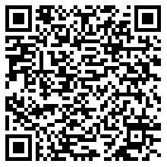
统一社会信用代码：9150010756348319XX
有效期限：自2023年11月15日至2028年11月14日止
发证机关： | （盖章）重庆市长寿区生态环境局
发证日期： | 2023年11月15日
中华人民共和国生态环境部监制 重庆市长寿区生态环境局印制

